

Master Informatique

RÉSOUDRE LE RUBIK’S CUBE
Rapport
en vue de la validation de l’UE Initiation à la recherche
Année universitaire 2018/2019

Étudiants : André GIANG Encadrant : Dmitry Sokolov
Damien LEVY
Hue-Nam LY

REMERCIEMENTS
Nous tenons à remercier Monsieur Dmitry SOKOLOV, enseignant chercheur au LORIA, pour son accueil, son encadrement et ses conseils.
Nous tenons aussi à remercier Madame Marie-Laure ALVES, enseignante en communication pour ses conseils et ses retours sur l’écriture de notre rapport ainsi que la préparation de la soutenance.
Table des matières
INTRODUCTION 1
I. Présentation de la question 2
1. Les matériaux 2
2. Les erreurs d’acquisition 3
3. Le travail en équipe 3
3.1. Réflexion en commun sur le sujet et les sources fournis 3
3.2. Séparation du travail : chacun développe une idée 3
3.3. Mise en commun des développements et tentative de résolution des problèmes (algos, position des capteurs/ bras...) 3
II. La démarche 3
1. Les langages utilisés 3
2. Les problèmes rencontrés 3
3. Les solutions possibles 4
3.1. L’espace de couleur RGB 4
3.1.3. les combinaisons 4
3.1.2. La moyenne des couleurs 4
3.1.3. Les coefficients (portion et normalisation) 4
3.2. Les autres espaces de couleurs envisagés 4
III. Le résultat 4
1. La comparaison des solutions 4
2. La solution choisie 4
CONCLUSION 4
Bibliographie 5

INTRODUCTION

De nos jours, les robots sont de plus en plus présent dans notre environnement. Il en existe de toutes sortes afin de faciliter notre quotidien. Par exemple, les robots ménagers ou l’assistant vocal Google Home. Il en existe aussi des plus spécifiques comme le robot capable de jouer aux jeux de stratégie et de réflexion. Le développement de ces robots crée des nouvelles problématiques de recherche sur leur fonctionnement afin de reproduire voire même de surpasser le comportement humain.
Dans notre cas, nous souhaitons qu’un robot nous aide à résoudre des casse-têtes, en particulier, le Rubik’s Cube. C’est un casse-tête géométrique à trois dimensions composé de 6 faces de couleurs différentes et de 9 cases par face, inventé en 1974 par Monsieur Rubik. Certaines personnes sont capables de le résoudre très rapidement, d’autres essayent d’apprendre à le résoudre. Pour aider ces derniers, il est possible d’utiliser un robot connaissant des algorithmes qui permet de le résoudre s’ils sont coincés. Il existe un tutoriel sur internet, publié par David Gilday, afin de construire ce type de robot à partir de Lego Mindstorms. Cependant, les capteurs de couleurs utilisés ne sont pas très précis et sensibles à l’éclairage, ce qui provoque des erreurs d’acquisition dans des conditions non optimales.
Ainsi, nous pouvons nous demander comment résoudre un Rubik’s cube à l’aide d’un robot qui récupère des mesures de couleurs bruitées ?
Pour répondre à cette question, nous présenterons dans un premier temps le sujet, en spécifiant d’abord les erreurs d’acquisitions puis les matériaux utilisés et le travail en équipe. Dans un second temps, la démarche utilisée pour répondre à la question, en précisant les langages utilisés, les problèmes rencontrés et les solutions possibles. Pour finir, nous présenterons les différents résultats de nos recherches ainsi qu’une comparaison de ces derniers.

I. Présentation de la question

1. Les matériaux
Dans le cadre de la recherche nous avons utilisé un modèle de robot entièrement composés de pièces de LEGO et construit à partir des plans de David Gilday, il est muni de :
- Trois moteurs, un pour faire bouger le capteur de lumière, les deux autres servent à effectuer des rotations soit horizontale ou verticale du Rubik’s Cube.
- Un émetteur et capteur de lumière
- Une brique de de commande qui permet de gérer le robot
- Une carte SD qui permet de configurer le robot et stocker les données

Nous avons testés le robot sur trois Rubik’s Cube différents :
- Allant de celui aux faces poncés et entièrement colorés (image) //un ayant des faces poncées et des //couleurs mat
- Un Rubik’s Cube plus commun noir avec des étiquettes colorées collées par dessus (image)
- Un à l’inverse totalement blanc avec des étiquettes colorées (image).
Nous avons également utilisé des feuilles de couleurs non réfléchissantes et non transparentes afin de vérifier le capteur et sa sensibilité face à différents matériaux de même couleurs.
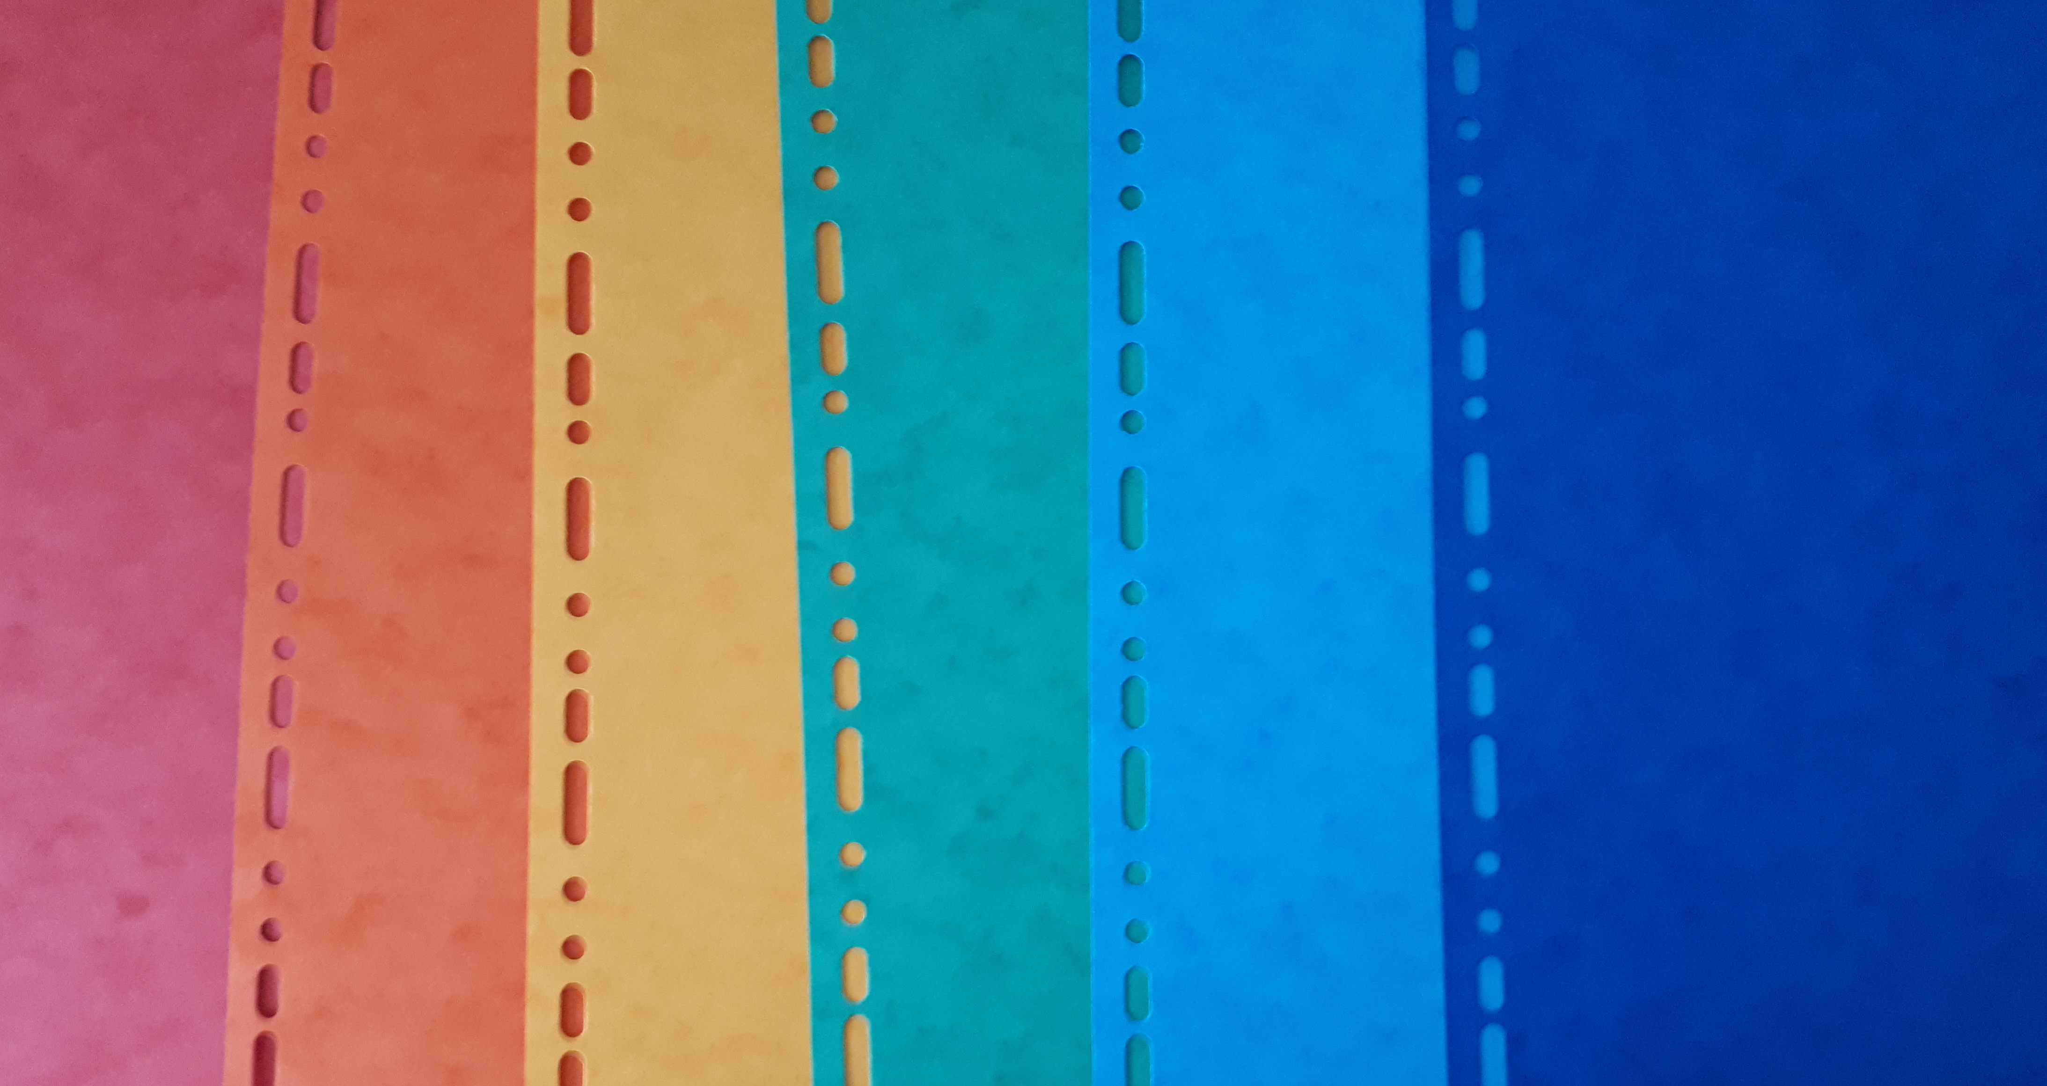
//IMAGE NAM

Et enfin nous avons utilisé des ordinateurs équipé d’un IDE java nous permettant de compiler et intégrer facilement le code dans le robot.

2. Les erreurs d’acquisition
Nous avons pensé que les erreurs d’acquisition pouvait être dû à plusieurs facteurs :
- l’environnement, la luminosité ambiante par exemple
- l’état d’usure du Rubik’s Cube
- le type de Rubik’s Cube, si il a des couleurs brillantes ou mat par exemple
Pour être sûr que les erreurs étaient bien dû aux facteurs décris précédemment nous avons fait plusieurs tests. Nous avons d’abord lancé l’algorithme d’acquisition des couleurs dans le noir sur les différents Rubik’s Cube et avons étudié les données ainsi obtenues. Nous avons constaté que les couleurs acquise ainsi n’était pas plus proche de la réalité que lors de l’acquisition de donné en plein jour.

3. Le travail en équipe

3.1. Réflexion en commun sur le sujet et les sources fournis
Dans un premier temps, nous nous sommes réuni afin de bien comprendre les problèmes rencontrés ainsi que pour étudier les sources fournies par notre encadrant. Ensuite, nous avons chacun proposé des idées afin de

3.2. Séparation du travail : chacun développe une idée

3.3. Mise en commun des développements et tentative de résolution des problèmes (algos, position des capteurs/ bras...)

II. La démarche

1. Les langages utilisés
- Java LEJOS : Java for LEGO Mindstorms (gestion du robot )
- Python 3 (gestion des couleurs)

2. Les problèmes rencontrés
- Le capteur fonctionne avec des lumieres led rouge
/*rgbSampler = colorSensor.getRGBMode();
rgbSampler.fetchSample(sample, 0);
colorSensor.getRedMode().fetchSample(new float[3],0); a détailler par nam*/

- Le type de Rubik’s Cube (brillant, mat, …)
- Réglage du robot (position du bras, la manière de tourner...)

3. Les solutions possibles

3.1. L’espace de couleur RGB

3.1.3. les combinaisons
Nous nous sommes penchés sur la configuration spécifique du rubik’s cube en lui même en effet on peut répartir les 54 faces en trois groupes différents et distincts :
- Les centres, au nombre de six ils correspondent aux centres de chaque faces, ceux-ci ne changent jamais de place
- Les côtés, il y en a douze, ils sont composés de deux faces par côté car ils ne peuvent être dissociés
- Les coins, il y en a huit, ceux-ci sont composée de trois faces
Nous avons testés deux méthodes de comparaisons distinctes :
La première est la plus simple est l’indépendance de chaque face entre elles. Dans cette méthode nous avons simplement comparé chaque face aux six centres et associé la face correspondante la plus « ressemblante ».
Le deuxième consiste à utiliser l’architecture du rubik’s et s’appuyer sur les côtés et les coins afin de réduire le nombre de possibilités, en effet par exemple

3.1.2. La moyenne des couleurs

3.1.3. Les coefficients (portion et normalisation)

3.2. Les autres espaces de couleurs envisagés

III. Le résultat

1. La comparaison des solutions

2. La solution choisie

CONCLUSION

Bibliographie

https://en.wikipedia.org/wiki/HSL_and_HSV
https://lego.vilvert.fr/2017/12/08/calibrage-du-capteur-de-couleur-ev3-avec-lejos/
http://www.rubiks-cube.fr/
https://sourceforge.net/p/lejos/wiki/Installing%20leJOS/
https://github.com/JuDePom/RubiksCubeLego/blob/master/Main.java

ANNEXE

